Как составить техническое задание на закупку заземлителей в точном соответствии с действующими нормами
№п/п | Наименование изделия | Обозначение в проектах  по Тип. Сер. БЗ.407-1.14 | Технические характеристики со ссылкой на нормы
1. | Стержень заземления стальной горячеоцинкованный 1,5 м в комплекте с пастой антикоррозионной токопроводящей  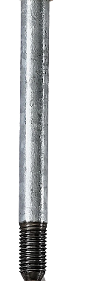 | И-СЗ-ЦГ | Материал стержня - упрочненная сталь с пределом кратковременной прочности не менее 550 МПа;  вид покрытия стержня – горячее оцинкование, толщина покрытия цинком – не менее 70 мкм (ТКП 339-2022);  диаметр – 16 мм (ТКП 339-2022), длина – 1,5 м;  с резьбой по концам стержней;  резьба не должна иметь защитного покрытия в соответствии с ГОСТ 10434-82, ГОСТ ISO 10684-2015;  в комплект поставки со стержнем входит паста антикоррозионная токопроводящая в соответствие с ГОСТ 10434-82.
2. | Муфта соединительная  латунная  стальная горячеоцинко-ванная 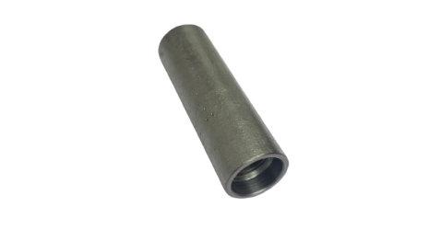 | И-МС-Л  И-МС-СЦ | Для обеспечения установленных электрических параметров (отношение начального электрического сопротивления контактных соединений к электрическому сопротивлению целого участка соединяемых проводников для класса 2 не должно превышать 2) разборные контактные соединения должны выполняться с использованием крепежных изделий из цветных металлов (ГОСТ 10434-82):  материал муфты – латунь, диаметр – 22 мм, длина – 70 мм, резьбовая;  В случае применения стальных крепежных деталей, защищенных от коррозии:  материал муфты – сталь; вид покрытия – горячее оцинкование, толщина покрытия цинком – не менее 70 мкм (ТКП 339-2022);  резьба муфты не должна иметь защитного покрытия  (ГОСТ ISO 10684-2015)
3. | Оголовок  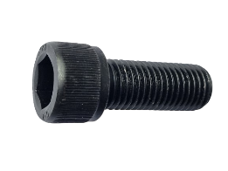 | И-О-С | Материал оголовка – упрочненная сталь (вороненая, черного цвета), класс прочности - 12,9 длина – 53 мм.
4. | Наконечник  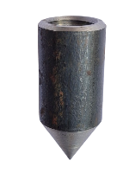 | И-Н-С | Материал – упрочненная сталь с пределом кратковременной прочности не менее 550 МПа, диаметр – 22 мм, длина – 50 мм.

